Mooste Mõisakooli loovtöö/referaadi vormistamine
Merlin Kirbits

SISUKORD
LEHEVEERISED 2
TEKSTI VORMISTAMINE 2
LEHEKÜLJE NUMBRID 3
PEALKIRJAD 4
LEHEKÜLJEPIIR 4
PRINTIMINE 4
JOONISTE LISAMINE JA VIITAMINE 5
TABELITE LISAMINE JA VIITAMINE 6
LOOVTÖÖ VÕI REFERAADI OSAD 7
1. Tiitelleht 7
2. Sisukord 9

LEHEVEERISED
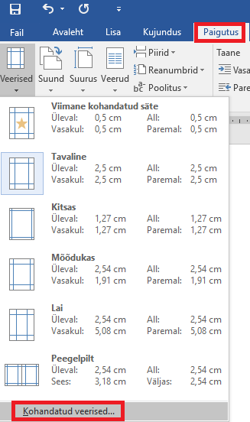
Paigutus menüüst käsk Kohandatud veerised

Vasakul: 3 cm
Paremal: 2 cm
Üleval: 2,5 cm
All: 2,5 cm

TEKSTI VORMISTAMINE
Avahelt menüü
1) kirjastiil: Times New Roman
2) suurus: 12
3) reavahe/reasamm: 1,5
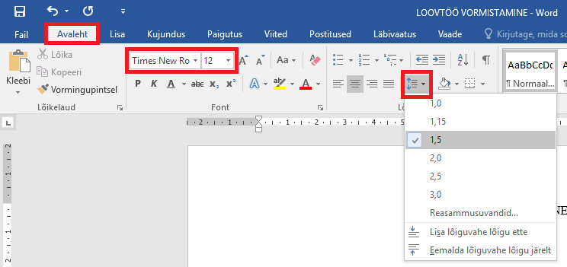
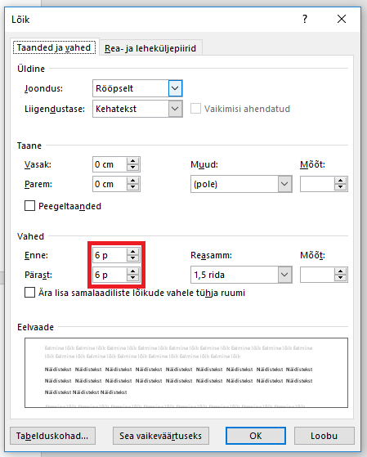
4) peatüki pealkirja ja sellele järgneva teksti, alapealkirja ning sellele eelneva ja järgneva teksti ning tekstilõikude vahe: 6 punkti
Rea-ja lõiguvahe menüüst käsk Reasammusuvandid.

Vahed
Enne: 6 p
Pärast: 6 p

5) joondus: rööpjoondus

LEHEKÜLJE NUMBRID
Lisa menüüst käsk Leheküljenumber
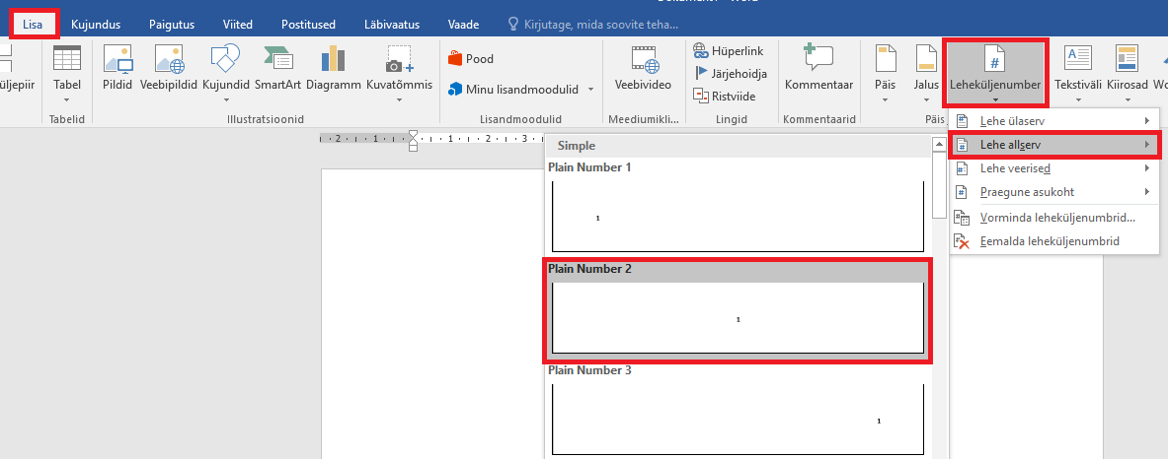
Lehekülje number asub lehe allservas ja keskel.

Esimest lehekülge ei nummerdata, selleks pane Erinev esileht ruudu ette linnuke.
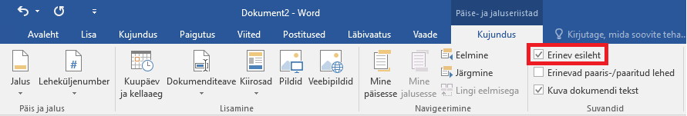
(Kui unustad seda koheselt teha, siis saad Kujunduse menüü uuesti aktiivseks, kui valid
Lisa menüüst käsu Jalus ja seejärel käsu Redigeeri jalus.)

PEALKIRJAD
- Peatükkide, sissejuhatuse, kokkuvõtte, allikate loetelu ja lisade pealkirjad kirjutatakse läbiva suure tähega.
- Alajaotuste ja alapunktide pealkirjad kirjutatakse väiketähtedega.
- Pealkiri asub lehe vasakus servas. Pealkirja järele punkti ei panda.
- Sõnu pealkirjas ei poolitata.

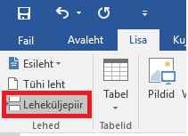
LEHEKÜLJEPIIR
Iga peatükk algab uuelt leheküljelt.
Lisa menüüst käsk Leheküljepiir.

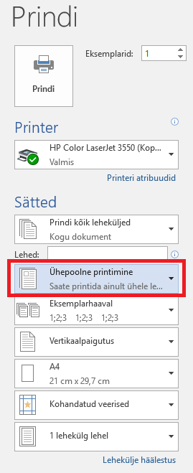
PRINTIMINE
Tekst kirjutatakse ainult lehe ühele küljele ehk
töö väljaprint toimub ühepoolselt.

JOONISTE LISAMINE JA VIITAMINE

Pildipangad, kust tasub tasuta pilte otsida:
https://pixabay.com/
https://www.flickr.com/ (jälgi autoriõigusi – vali All Creative commons!)
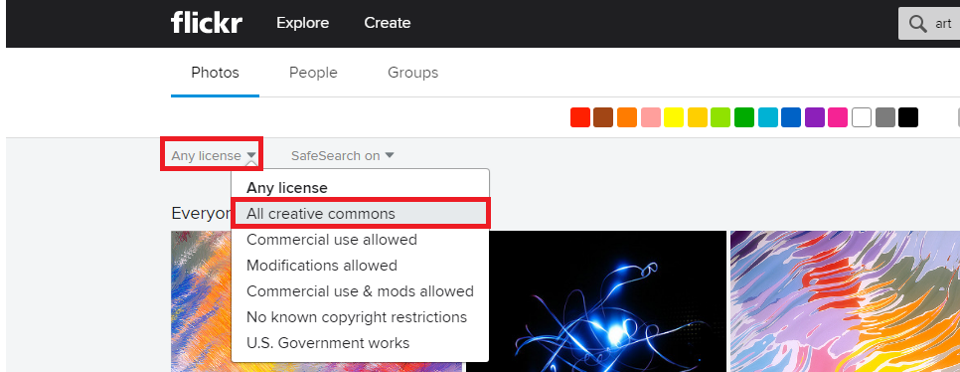

Joonised (fotod, joonistused, diagrammid, skeemid, kaardid jms) pealkirjastatakse ja nummerdatakse (Joonis 1, Joonis 2, jne). Joonise pealkiri kirjutatakse alati joonise alla ning kasutatakse vasakjoondust, vajadusel rööpjoondust kui pealkiri on pikem kui üks rida. Joonise numbri järel on punkt. Joonis ja number kirjutatakse paksus kirjas. Pealkiri algab suure esitähega ja pealkirja lõpus ei ole punkti. Pealkirjale järgneb sulgudes viide pildi autorile ja pildi avaldamise aasta. Kui kasutad töös ainult enda tehtud pilte, siis pole viiteid vaja panna.

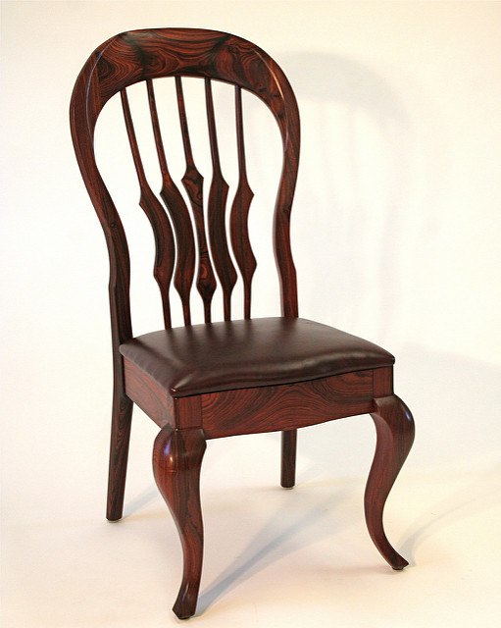
Joonis 1. Renoveeritud tool (Carney, 2009)

Igale joonisele tuleb tekstis ka viidata. Hea tava kohaselt paigutatakse tekstisisene viide vahetult enne joonist ja võimalikult joonise lähedale. Näited tekstisisesest viitamisest:
Töö käigus renoveeritud tool on näha Joonisel 1.
Töö tulemuseks on lõplikult renoveeritud tool (vt Joonis 1).

Lisaks teksti sees viitamisele, tuleb viide vormistada ka töö lõpus olevas peatükis Kasutatud Kirjandus. Viide vormistatakse kujul Perekonnanimi, Eesnime esitäht. (teose ilmumise aasta). Pealkiri. Külastatud aadressil ... .
Näide viitamisest:
Carney, T. (2009). Old World Chair of Cocobolo. Külastatud aadressil https://flic.kr/p/78Bk16.

TABELITE LISAMINE JA VIITAMINE
Tabelid pealkirjastatakse ja nummerdatakse (Tabel 1, Tabel 2, jne). Tabeli pealkiri kirjutatakse alati tabeli peale ning kasutatakse vasakjoondust, vajadusel rööpjoondust kui pealkiri on pikem kui üks rida. Tabeli numbri järel on punkt. Tabel ja number kirjutatakse paksus kirjas. Tabeli pealkiri algab suure esitähega ja pealkirja lõpus ei ole punkti. Pealkirjale järgneb sulgudes viide tabeli autorile/allikale ja allika avaldamise aasta. Kui kasutad töös ainult enda tehtud tabeleid, siis pole viiteid vaja panna.

Igale tabelile tuleb tekstis ka viidata. Hea tava kohaselt paigutatakse tekstisisene viide vahetult enne tabelit ja võimalikult tabeli lähedale. Näited tekstisisesest viitamisest:
Õpilaste terve nädala lugemus on toodud välja Tabelis 1.
Kõige rohkem tunde nädalas kulutas kohustusliku kirjanduse lugemisele Liisa (vt Tabel 1).

Tabel 1. Kohustusliku kirjanduse lugemisele kulutatud aeg tundides
nimi/nädalapäev | esmaspäev | teisipäev | kolmapäev | neljapäev | reede | kokku
Malle | 1 | 2 | 1 | 1 | 3 | 8
Taavi | 2 | 1 | 1 | 1 | 1 | 6
Kristi | 3 | 3 | 2 | 3 | 1 | 12
Liisa | 4 | 5 | 2 | 1 | 2 | 14
Anna | 2 | 1 | 1 | 1 | 1 | 6

LOOVTÖÖ VÕI REFERAADI OSAD

Tiitelleht
Sisukord
Teemad ja alateemad
Kokkuvõte
Kasutatud kirjandus
Lisad

1. Tiitelleht
Kirjastiil: Time New Roman

Kooli nimi (lehe üleval servas): keskjoondus, fondi suurus 14
Loovtöö pealkiri (lehekülje keskel): keskjoondus, läbiv suurtäht, fondi suurus 16
Loovtöö liik (kohe pealkirja all, järgmisel real): keskjoondus, fondi suurus 16
kaks tühja rida
Autor: paremjoondus, fondi suurus 14
Juhendaja: paremjoondus, fondi suurus 14
Aastaarv (võimalikult lehe all servas, mängi tühikutega!): keskjoondus, fondi suurus 14

Vaata lisaks järgmisel leheküljel olevat näidist!

Mooste Mõisakool

PEALKIRI
8. klassi loovtöö /6. klassi referaat

Autor: Ees- ja perekonnanimi
Juhendaja: Ees- ja perekonnanimi

2018

2. Sisukord
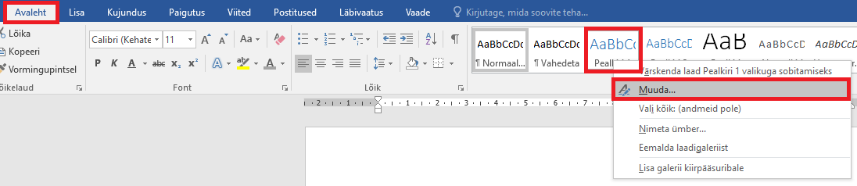
Märgi ära tekst, mida soovid pealkirjaks muuta ning vali Avaleht menüüst käsk Pealkiri 1.

Kui Pealkirja vormistus ei ole kooskõlas töö nõuetega, siis muuda seda. Selleks tee parem hiireklõps Pealkiri 1 peal ning vali avanenud menüüst käsk Muuda. Vii sisse vajalikud muudatused.
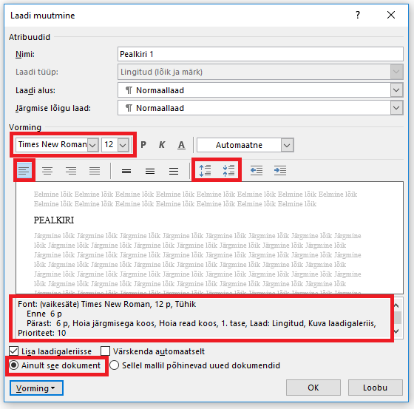
Kui su töös on alapealkirjad, siis kooskõlasta ka need töö nõuetega. Tee parem hiireklõps Pealkiri 2 peal ning vali avanenud menüüst käsk Muuda.

Pealkirja vormistust/kujundust tuleb muuta sobilikuks ainult üks kord. Edaspidi märgi pealkirja tekst ära ning vajuta Avalehe menüüst käsku Pealkiri 1.
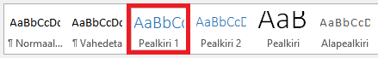

Selleks, et automaatset sisukorda lisada, on vaja, et kõik pealkirjad ja alapealkirjad (Sisukord, Sissejuhatus, 1. Peatükk, 2. Peatükk …, Kokkuvõtte, Kasutatud kirjandus) oleksid pealkirjana vormindatud. Arvuti peab aru saama, et tegemist on pealkirja ja alapealkirjaga!
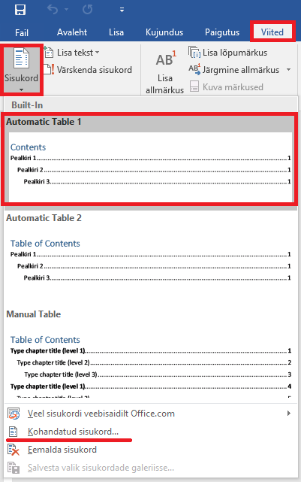
Edasi vali Viited menüüst käsk Sisukord ning avanevast aknast sobilik stiil. Kui soovid sisukorras midagi muuta (näiteks pilgujuhti), vali käsk Kohandatud sisukord.

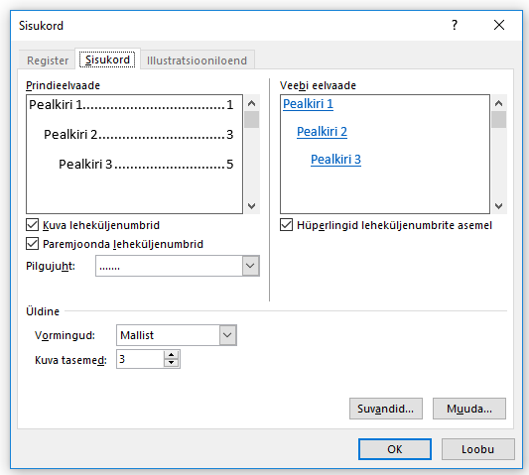
Kohandatud sisukord

Kui teed sisus muudatusi, siis selleks, et need kajastuksid ka sisukorras, tuleb sisukorda uuendada. Selleks tee tekkinud sisukorral hiireklõps ning vali ilmunud menüüst käsk Värskenda sisukorda.

Väga oluline, et sinu sisukorra lehekülg ei sisaldaks nii-öelda kahte Sisukorda. Loetelu koos leheküljenumbritega algab Sissejuhatusega. Sissejuhatusele eelnev rida (Sisukord) kustutatakse.

3. Viitamine teksti sees ja kasutatud kirjanduses

Tsitaat teksti sees:
Lühike tsitaat pane alati jutumärkidesse!
Raamatu tsiteerimisel lisa viide kujul (autori nimi, teose ilmumise aasta, lehekülje number).
Näited:
Kivirähk (2006, lk 17) kirjutab: "Kõige rohkem kartis Lotte just seda, et ta mõnest põnevast asjast ilma jääb".
"Kõige rohkem kartis Lotte just seda, et ta mõnest põnevast asjast ilma jääb". (Kivirähk, 2006, lk 17)
Internetilehekülje tsiteerimisel lisa viide kujul (autori nimi, teose ilmumise aasta).
Kui ei ole autorit märgitud, siis kirjuta selle asemele teose pealkiri.
Kui ei ole ilmumise aastat märgitud, siis kirjuta selle asemel s.a.
Näide:
"Esitluse võib koostada õppijatele iseseisvaks tööks - uue materjali omandamiseks või õpitu kinnistamiseks". (Marandi, 2009)

Refereering teksti sees:
Raamatu refereerimisel lisa viide kujul (autori nimi, teose ilmumise aasta).
Näide:
Lotte ärkas akna tagant kostuva lärmi peale. See lärm meenutas suurt hulka röövleid ja meremõrtsukaid, kes justkui ründaksid maja. (Kivirähk, 2006)
Internetilehekülje refereerimisel lisa viide kujul (autori nimi, teose ilmumise aasta).
Kui ei ole autorit märgitud, siis kirjuta selle asemele teose pealkiri.
Kui ei ole ilmumise aastat märgitud, siis kirjuta selle asemel s.a.
Näide:
Sageli kasutatakse esitlust loengu ilmestamiseks (Marandi, 2009).

Viitamine teksti lõpus:
RAAMAT
Perekonnanimi, Eesnime esitäht. (teose ilmumise aasta). Pealkiri. Ilmumise koht: Kirjastus.
Näide:
Kivirähk, A. (2006). Leiutajateküla Lotte. Tallinn: Eesti Joonisfilm.

TEKST INTERNETIST
Perekonnanimi, Eesnime esitäht. (teose ilmumise aasta). Pealkiri. Külastatud aadressil ... .
Näide:
Marandi, T. (2009). Esitluse loomine ja kasutamine. Külastatud aadressil http://lepo.it.da.ut.ee/~triinm/esitlused.

Kasutatud kirjanduses kajastuvad ainult töös viidatud allikad ja teisalt peab igale loetelus olevale allikale leiduma töös viide.

NB: Kasutatud kirjanduses on kirjed järjestatud alfabeetiliselt!

Viitamine

